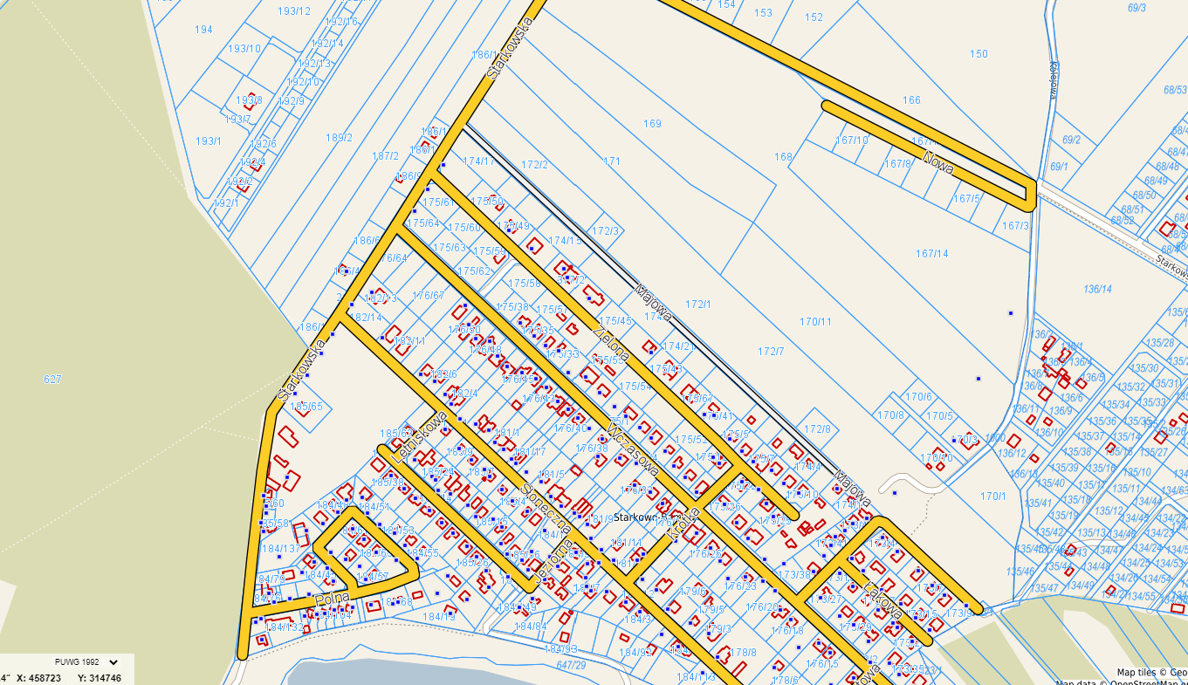
Załącznik nr 2 – Mapa poglądowa

